Статистическая информация
о поступлении доходов, администрируемых ФНС России по Ивановской области,
в консолидированный бюджет Российской Федерации в январе-октябре 2022 года
млн. руб.
Период | Всего поступило налогов и платежей, млн. руб. | В том числе
Период | Всего поступило налогов и платежей, млн. руб. | Федеральный бюджет | Доля в общем поступ  лении | Консолидирован  ный бюджет Ивановской области | Доля в общем поступ-лении | Из него:  областной бюджет | Доля в общем поступлении
Январь-октябрь 2022 года | 41 521,2 | 13 085,6 | 31,5 | 28 435,6 | 68,5 | 22 837,7 | 55,0
Январь-октябрь 2021 года | 36 535,1 | 10 840,3 | 29,7 | 25 694,8 | 70,3 | 20 656,1 | 56,5
в % к январю-октябрю 2021 года | 113,6 | 120,7 | - | 110,7 | - | 110,6 | -

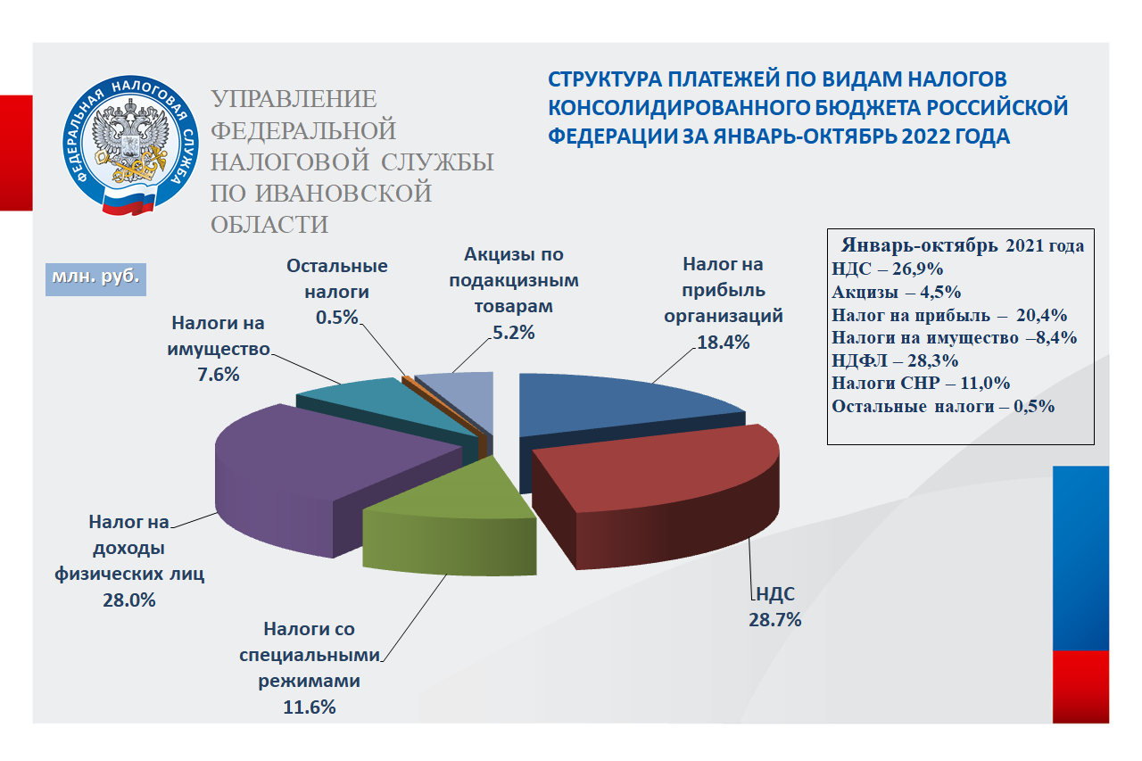

Распределение общего объема поступлений по Ивановской области
в консолидированный бюджет Российской Федерации
по видам налогов в январе-октябре 2022 года
млн. руб.
Период | Всего поступило налогов и платежей млн. руб. | В том числе:
Период | Всего поступило налогов и платежей млн. руб. | Налог на прибыль организаций | НДС | Акцизы | Платежи за пользование природ-ными ресурсами | Налог на доходы физичес  ких лиц | Налоги на имущество | Налоги со специальным налоговым режимом | Прочие налоги  и сборы
Январь-октябрь 2022 года | 41 521,2 | 7 619,9 | 11 931,1 | 2 138,9 | 42,6 | 11 624,1 | 3 164,2 | 4 819,9 | 180,5
Январь-октябрь 2021 года | 36 535,1 | 7 437,3 | 9 829,2 | 1 634,3 | 33,8 | 10 347,5 | 3 055,3 | 4 008,2 | 189,5
в % к январю-октябрю 2021 года | 113,6 | 102,5 | 121,4 | 130,9 | 126,0 | 112,3 | 103,6 | 120,2 | 95,2

